НАЗВАНИЕ КОМПАНИИ БГУИР________________________________________

ОТЧЕТ О ПРОБЛЕМЕ № 1_____________________________________________

ПРОГРАММА adder.exe________________________________________________

ТИП ОТЧЕТА (1-6) 1_

1 - *Ошибка кодирования 2* - *Ошибка проектирования*

*3* - *Предложение 4 - Расхождение с документацией*

*5* - *Взаимодействие с аппаратурой 6 - Вопрос*

СТЕПЕНЬ ВАЖНОСТИ (1-3) 1_

*1 – Фатальная 2 - Серьезная 3 - Незначительная*

ПРИЛОЖЕНИЯ (Д/Н). *Если да, какие:* Д *_________________________________________________*

1. Снимок экрана, демонстрирующий проблему.

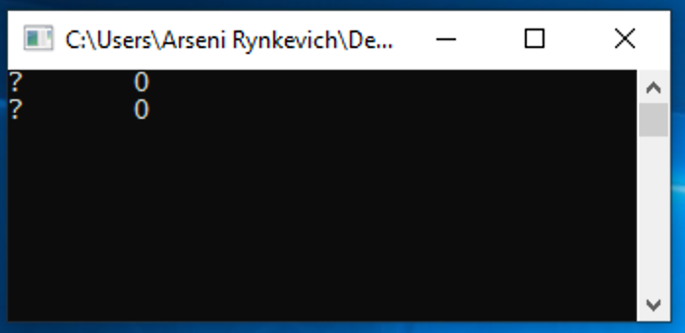

ПРОБЛЕМА _Аварийное завершение работы программы.

____________________________________________________________________________________

МОЖЕТЕ ЛИ ВЫ ВОСПРОИЗВЕСТИ ПРОБЛЕМНУЮ СИТУАЦИЮ? (Д/Н) Д_,

Если в качестве аргументов сумматору переданы числа, содержащие только нули, программа будет завершена, сообщение об ошибке отсутствует.

1. Запустить программу.

2. Ввести последовательность нулей длиной большей или равной 1.

3. Нажать клавишу «Enter».

4. Ввести вторую последовательность нулей длиной большей или равной 1.

5. Нажать клавишу «Enter».

6. Программа завершила работу.

ПРЕДЛАГАЕМОЕ ИСПРАВЛЕНИЕ (НЕОБЯЗАТЕЛЬНО) .___________________________________

______________________________________________________________________

ОТЧЕТ ПРИСТАВЛЕН СОТРУДНИКОМ_Рынкевич А.А.______________ ДАТА 02/02/18

НАЗВАНИЕ КОМПАНИИ БГУИР________________________________________

ОТЧЕТ О ПРОБЛЕМЕ № 2_____________________________________________

ПРОГРАММА adder.exe________________________________________________

ТИП ОТЧЕТА (1-6) 1_

1 - *Ошибка кодирования 2* - *Ошибка проектирования*

*3* - *Предложение 4 - Расхождение с документацией*

*5* - *Взаимодействие с аппаратурой 6 - Вопрос*

СТЕПЕНЬ ВАЖНОСТИ (1-3) 2_

*1 – Фатальная 2 - Серьезная 3 - Незначительная*

ПРИЛОЖЕНИЯ (Д/Н). *Если да, какие:* Д *_________________________________________________*

1. Снимок экрана, демонстрирующий проблему.

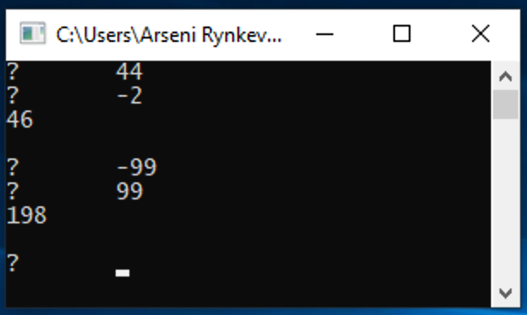

ПРОБЛЕМА _Сложение чисел по модулю. ____

____________________________________________________________________________________

МОЖЕТЕ ЛИ ВЫ ВОСПРОИЗВЕСТИ ПРОБЛЕМНУЮ СИТУАЦИЮ? (Д/Н) Д_,

Результат сложения чисел равен сумме их модулей (знак игнорируется).

1. Запустить программу.

2. Ввести число.

3. Нажать клавишу «Enter».

4. Ввести число, имеющее знак, противоположный знаку первого.

5. Нажать клавишу «Enter».

6. Получен результат сложения чисел по модулю.

ПРЕДЛАГАЕМОЕ ИСПРАВЛЕНИЕ (НЕОБЯЗАТЕЛЬНО) .___________________________________

______________________________________________________________________

ОТЧЕТ ПРИСТАВЛЕН СОТРУДНИКОМ_Рынкевич А.А.______________ ДАТА 02/02/18

НАЗВАНИЕ КОМПАНИИ БГУИР________________________________________

ОТЧЕТ О ПРОБЛЕМЕ № 3_____________________________________________

ПРОГРАММА adder.exe________________________________________________

ТИП ОТЧЕТА (1-6) 2_

1 - *Ошибка кодирования 2* - *Ошибка проектирования*

*3* - *Предложение 4 - Расхождение с документацией*

*5* - *Взаимодействие с аппаратурой 6 - Вопрос*

СТЕПЕНЬ ВАЖНОСТИ (1-3) 2_

*1 – Фатальная 2 - Серьезная 3 - Незначительная*

ПРИЛОЖЕНИЯ (Д/Н). *Если да, какие:* Д *_________________________________________________*

1. Снимок экрана, демонстрирующий проблему.

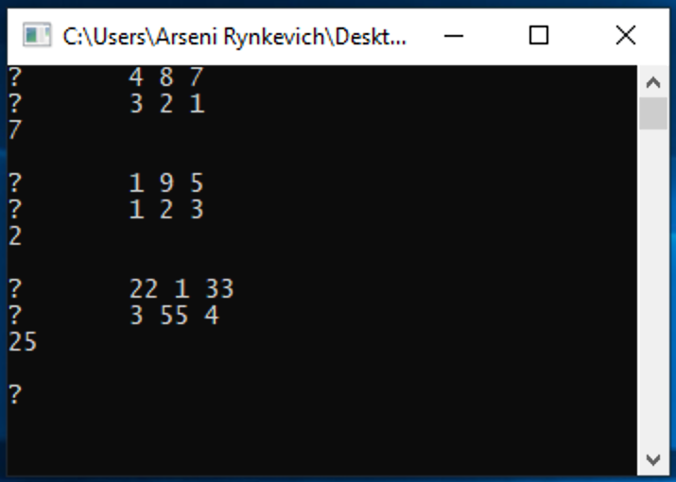

ПРОБЛЕМА _Сложение первых из указанных чисел, если они больше 0 и меньше 100____

____________________________________________________________________________________

МОЖЕТЕ ЛИ ВЫ ВОСПРОИЗВЕСТИ ПРОБЛЕМНУЮ СИТУАЦИЮ? (Д/Н) Д_,

Если ввести последовательности чисел, разделенных пробелами, в качестве параметров сумматора, будет получен результат сложение первых элементов обеих последовательностей – оставшиеся элементы игнорируются.

1. Запустить программу.

2. Ввести несколько чисел, разделенных одним или несколькими пробелами.

3. Нажать клавишу «Enter».

4. Ввести еще несколько чисел, разделенных одним или несколькими пробелами.

5. Нажать клавишу «Enter».

6. Результат сложения – сумма первых элементов последовательностей.

ПРЕДЛАГАЕМОЕ ИСПРАВЛЕНИЕ (НЕОБЯЗАТЕЛЬНО) .___________________________________

ОТЧЕТ ПРИСТАВЛЕН СОТРУДНИКОМ_Рынкевич А.А.______________ ДАТА 02/02/18